TopKa - bestsellery księgarni TaniaKsiazka.pl - czerwiec 2023
Od pół roku seria “Rodzina Monet” Weroniki Anny Marczak otwiera zestawienie najlepiej sprzedających się tytułów księgarni TaniaKsiazka.pl.

W czerwcowym podsumowaniu TopKa pięć pierwszych miejsc to historia nastoletniej Hailie Monet i jej starszych braci.

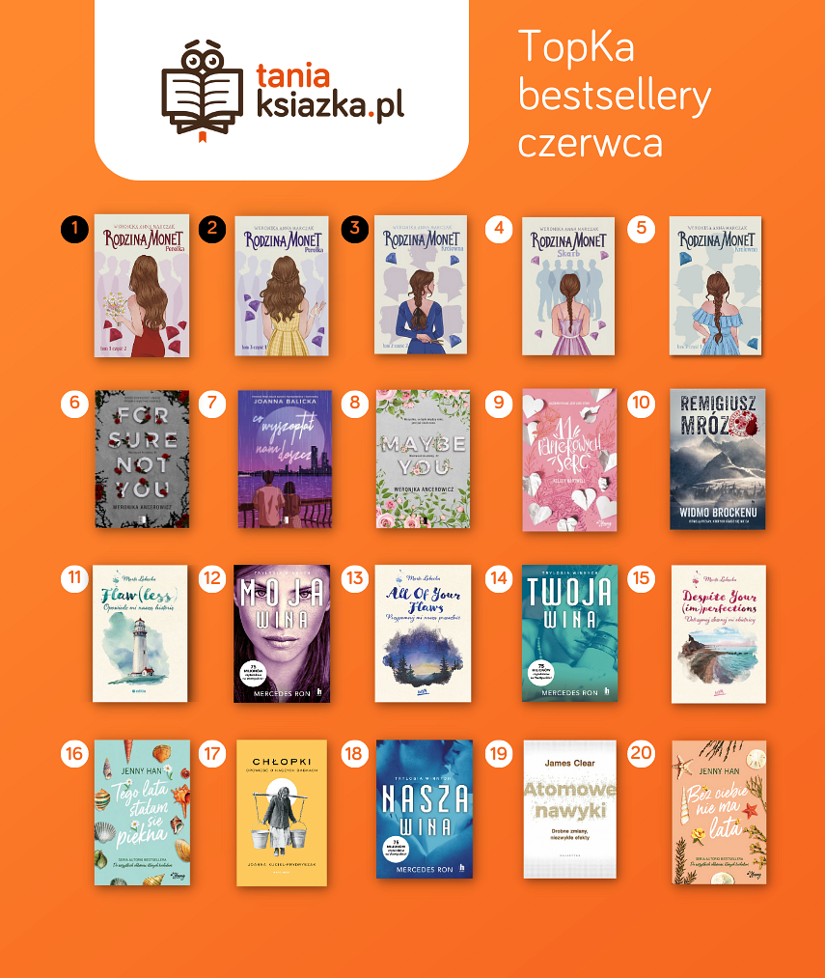
Cykl Weroniki Marczak to oczywiście przebój kategorii “Literatura dla młodzieży”. W czerwcu wyżej (niż miesiąc wcześniej) znalazła się seria Weroniki Ancerowicz “Westwood Academy”. W pierwszej dziesiątce kategorii młodzieżowej nadal utrzymuje się “11 papierowych serc” Kelsey Hartwell oraz cykl “Flaw(less)” Marty Łabęckiej.
TopKę w kategorii książek obyczajowych otwiera wzruszająca powieść “Co wyszeptał nam deszcz” Joanny Balickiej. Na kolejnych trzech pozycjach znajduje się wznowienie “Trylogii winnych” argentyńskiej pisarki Mercedes Ron. Historię poznały miliony czytelników na Wattpadzie, a jej pierwsza część (“Moja wina”) doczekała się ekranizacji.
Wśród kryminałów najwyższy stopień podium TopKi zajmuje “Widmo Brockenu” - ósmy tom serii z komisarzem Forstem Remigiusza Mroza. Drugie miejsce to “Za granicą” Wojciecha Chmielarza, a trzecie “Langer” Remigiusza Mroza.

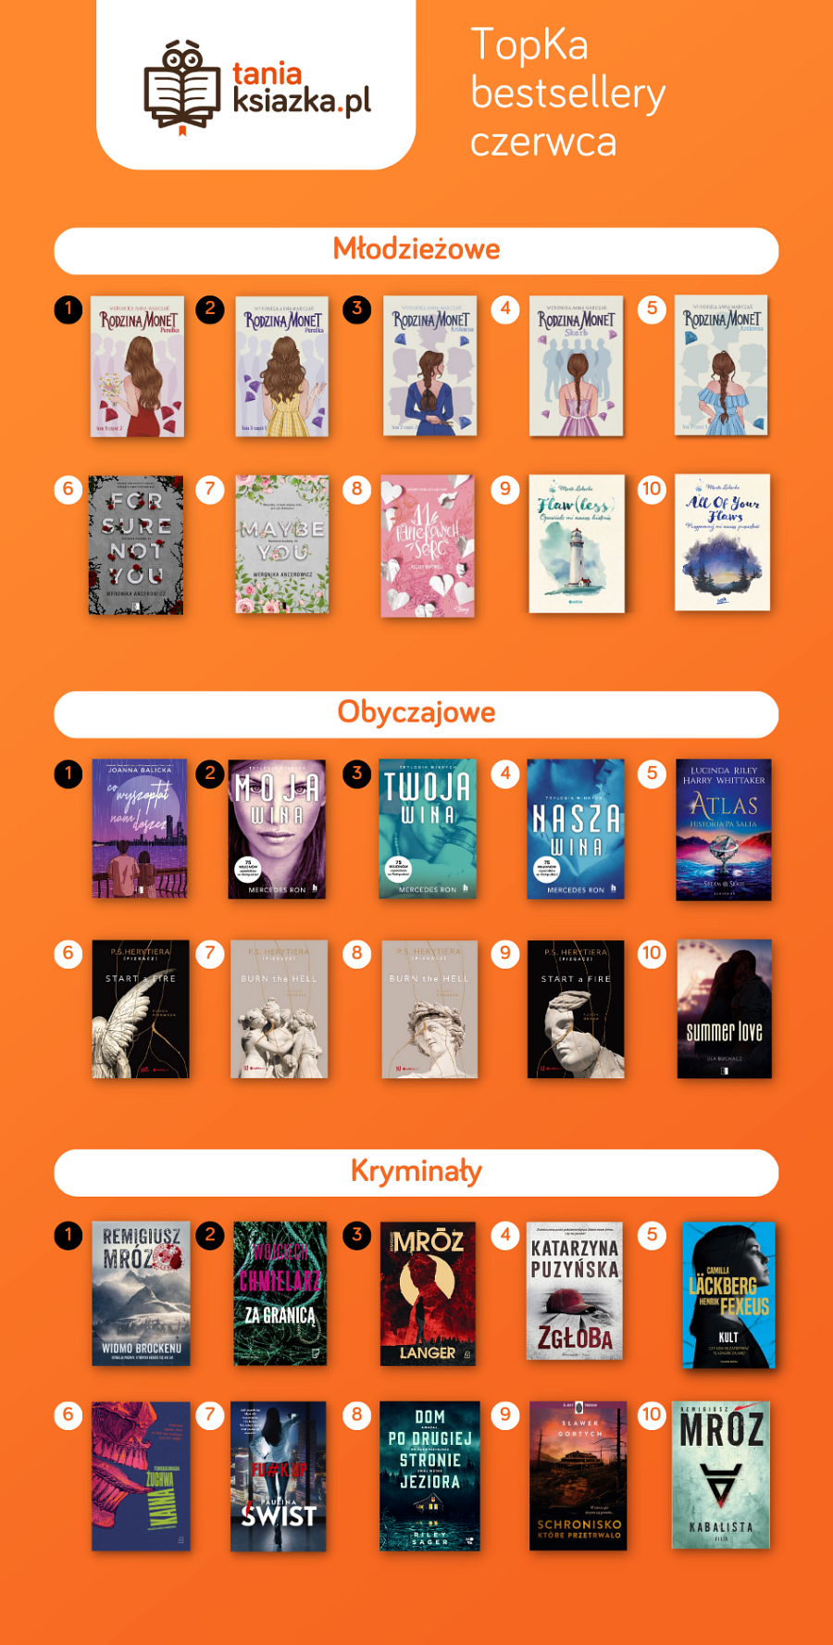
Dane najlepiej sprzedających się tytułów w czerwcu pochodzą ze sklepów stacjonarnych i księgarni on-line należących do TaniaKsiazka.pl.
Sprawdź pełne zestawienie TopKa TaniaKsiazka.pl.

